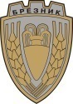Усл. 2127

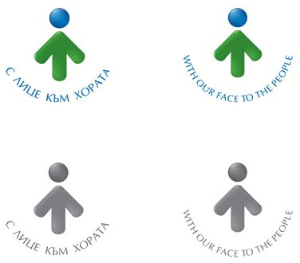

**ОБЩИНА БРЕЗНИК**

**Стандарт на услуга 2127 – „Приемане и обработване предложения до общинския съвет за отпускане на персонални пенсии.”**

**НОРМАТИВНО ОСНОВАНИЕ -** Наредба за пенсиите и осигурителния стаж (обн., ДВ, бр. 21 от 17.03.2000 г., в сила от 1.01.2000 г.) - чл. 7, ал. 4, т. 3 във връзка с чл. 92 от Кодекса за социално осигуряване

**ЗАЯВЯВАНЕ -** устно , лично - на гише

**ПРОЦЕДУРА, ИЗИСКВАНИЯ -** Отпускането на персонални пенсии е регламентирано в чл. 92 от Кодекса за социално осигуряване, съгласно който Министерският съвет по определени от него условия и ред в изключителни случаи може да отпуска пенсии на лица, по отношение на които не са налице някои от изискванията на КСО. Този вид пенсия не е свързан с трудовата дейност и средствата за изплащането й са за сметка на републиканския бюджет. Годишният доход на член от семейството на тези лица трябва да е по-малък от сбора на гарантирания минимален доход, установен за страната през последните 12 месеца преди искането на пенсия.

Съгласно чл. 7, ал. 2, т. 1 от Наредбата за пенсиите и осигурителния стаж персонални пенсии в изключителни случаи по смисъла на чл. 92 КСО могат да се отпуснат на деца, които са без право на наследствена пенсия от починал родител.

***Необходимите документи за преценяване на правото*** на този вид пенсия са посочени в ***чл. 7, ал. 4 НПОС***, а именно:

1. заявление от лицето, а в случаите когато е непълнолетно, от законния представител - живия родител, попечител или настойник, адресирано до Националния осигурителен институт, което включва мотивите за отпускане на персоналната пенсия, данни за самоличността на молителя и гражданското му състояние;

2. разпореждане на длъжностното лице от териториалното поделение на Националния осигурителен институт, с което се отказва отпускането на пенсия. Когато няма постановено такова разпореждане, лицето представя документи, установяващи липсата на основание за отпускане на друг вид пенсия или декларация, че няма достатъчно положен осигурителен стаж;

3. решение, прието на сесия на общинския съвет, за внасяне на предложение в Министерския съвет;

4. декларация за семейното и имотното състояние и служебна бележка от местоработата на законния представител за брутния годишен доход на семейството за 12 месеца преди искането на пенсия.

Персоналните пенсии по чл. 92 КСО се отпускат с решение на Министерския съвет по предложение на министъра на труда и социалната политика, съгласувано с министъра на финансите.

Компетентен да издаде решението за отпускане на персонална пенсия е Министерски съвет, но искането за получаване на такава пенсия се подава до кмета на общината, а решението за внасяне на предложение в Министерския съвет се приема на сесия на общинския съвет.

Искането за отпускане на този вид пенсия се подава от законния представител на детето (живият родител, настойник или попечител).

Заявителят подава заявление лично или чрез упълномощено с нотариално заверено пълномощно лице в „Център за информация и услуги на гражданите” (ЦИУГ) в община Брезник. Към заявлението се прилагат необходимите документи.

Кметът прави предложение до Общински съвет Брезник. ОбС излиза с мотивирано решение за внасяне/невнасяне на предложение до Министерски съвет. Решението се предоставя на заявителя – лично или по пощата.

Заявителят комплектова документите по чл. 7, ал. 4 НПОС и ги изпраща до Централното управление на Националния осигурител институт (НОИ) София.

**НЕОБХОДИМИ ДОКУМЕНТИ:**

- искане до кмета в свободен текст;

- разпореждане на районно управление "Социално осигуряване" град Перник, с което е отказано отпускането на наследствена пенсия;

**СРОК НА ДЕЙСТВИЕ НА АДМИНИСТРАТИВНИЯ АКТ** - Няма регламентиран срок

**ТАКСА**: без такса

**СРОК ЗА ИЗПЪЛНЕНИЕ -** 30 дни